二级建造师继续教育操作流程

- 注册流程
学员打开台州市建设职业培训学校在线培训平台网址： taizhou.zhujianpeixun.com，新学员点击“注册”，按要求填写注册信息。请牢记：登录账号为个人身份证号，登录密码为111111。（请填写真实手机号，平台各步骤会有相关短信提示）
- 报名流程
注册成功在购买课程模块，选择二级建造师在线报名

根据自己证书类别，选择自己二级建造师的注册方向。
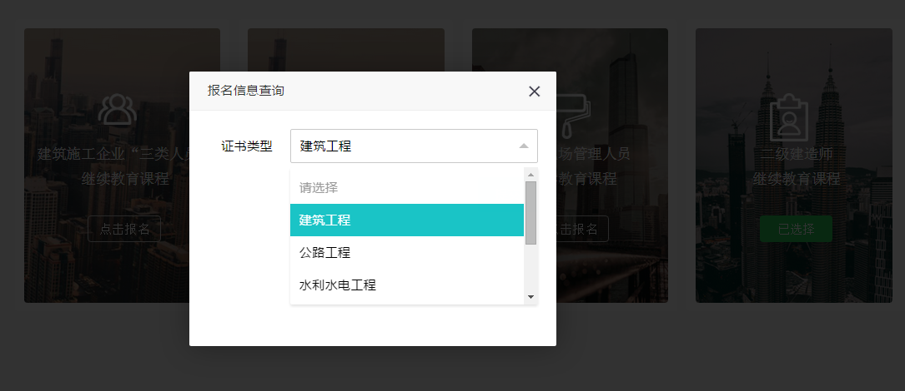

特别注意：填写报名信息，注册证书编号请准确填写。

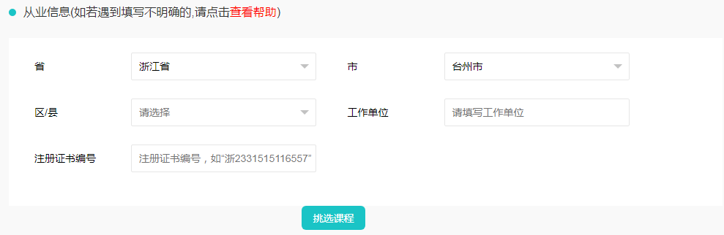

填写完信息后，点击挑选课程，根据个人证书情况，购买主项或增项继续教育课程。

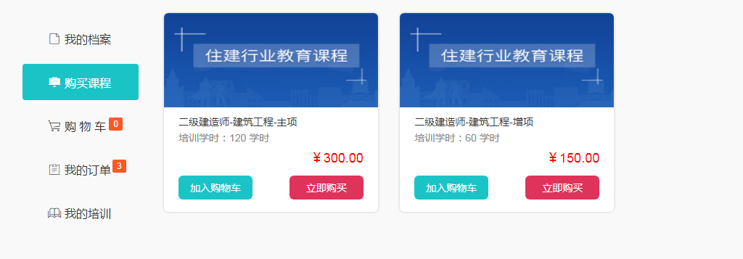

填写发票信息，将根据提供的发票信息开具发票。需要发票的确认到学校自取还是顺丰到付邮寄。
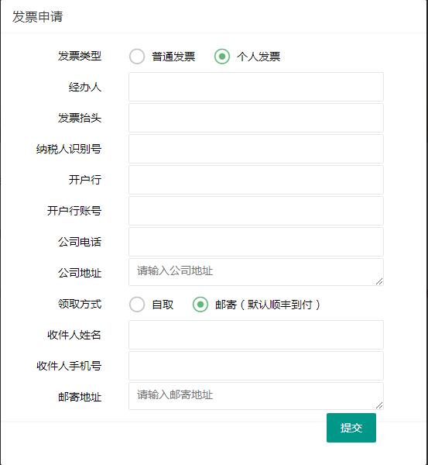

在线支付，目前台州市暂时只开放支付宝在线支付。

三、学习过程

支付成功后，在我的培训里，点击开始学习！
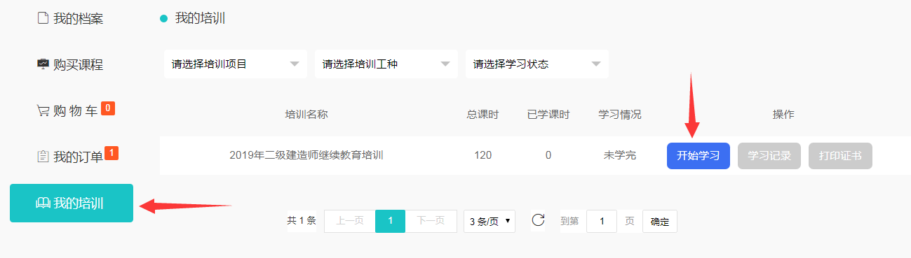
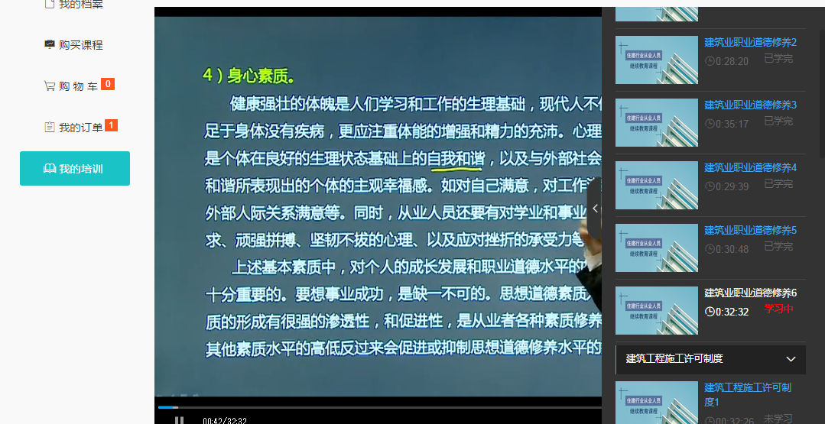

所有学时完成后，在我的培训模块，点击“开始考试”
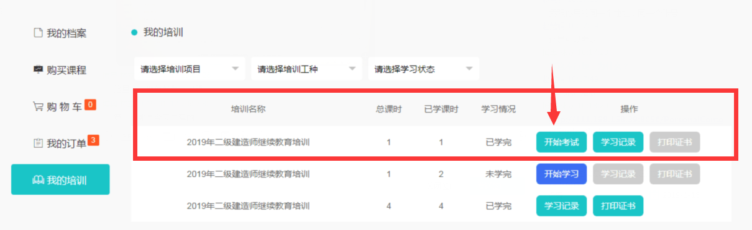

考试不限次数，考过为止。考试通过后，可以开始打印学时记录表及继续教育合格证书
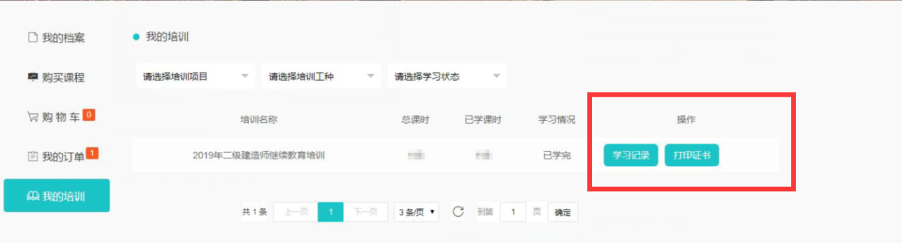

因证书上有个人照片，打印证书前，需要在我的档案里上传个人照片。
